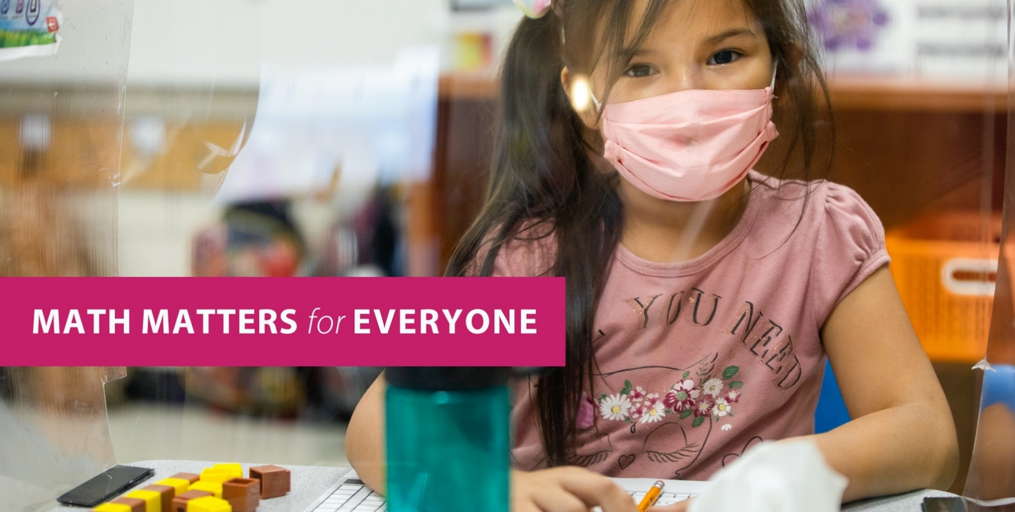

Đúng vây, bạn cũng không phải là ngoại lệ!

Tại sao nên quan tâm đến học toán cao cấp ngay bây giờ?
- Giúp bạn cảm thấy tốt hơn về bản thân.
- Xây dựng tình bạn khi cùng nhau giải bài tập.
- Tạo cơ hội khám phá thế giới xung quanh bạn.
- Chuẩn bị cho bạn bước vào năm sau!

Bắt đầu sớm hành trình đi tới thành công!
Học toán tốt để tiến bộ hơn nữa trong môn toán!

Bạn có thể làm gì?
- Luôn suy nghĩ tích cực. Toán học là cần thiết và cũng rất vui!
- Nhờ một người lớn trợ giúp khi bạn chưa hiểu.
- Nói chuyện với giáo viên, cố vấn hoặc người lớn khác để chuẩn bị cho lớp toán tiếp theo của bạn.

